Муниципальное бюджетное общеобразовательное учреждение

средняя общеобразовательная школа №1 рабочего поселка Переяславка муниципального района имени Лазо Хабаровского края

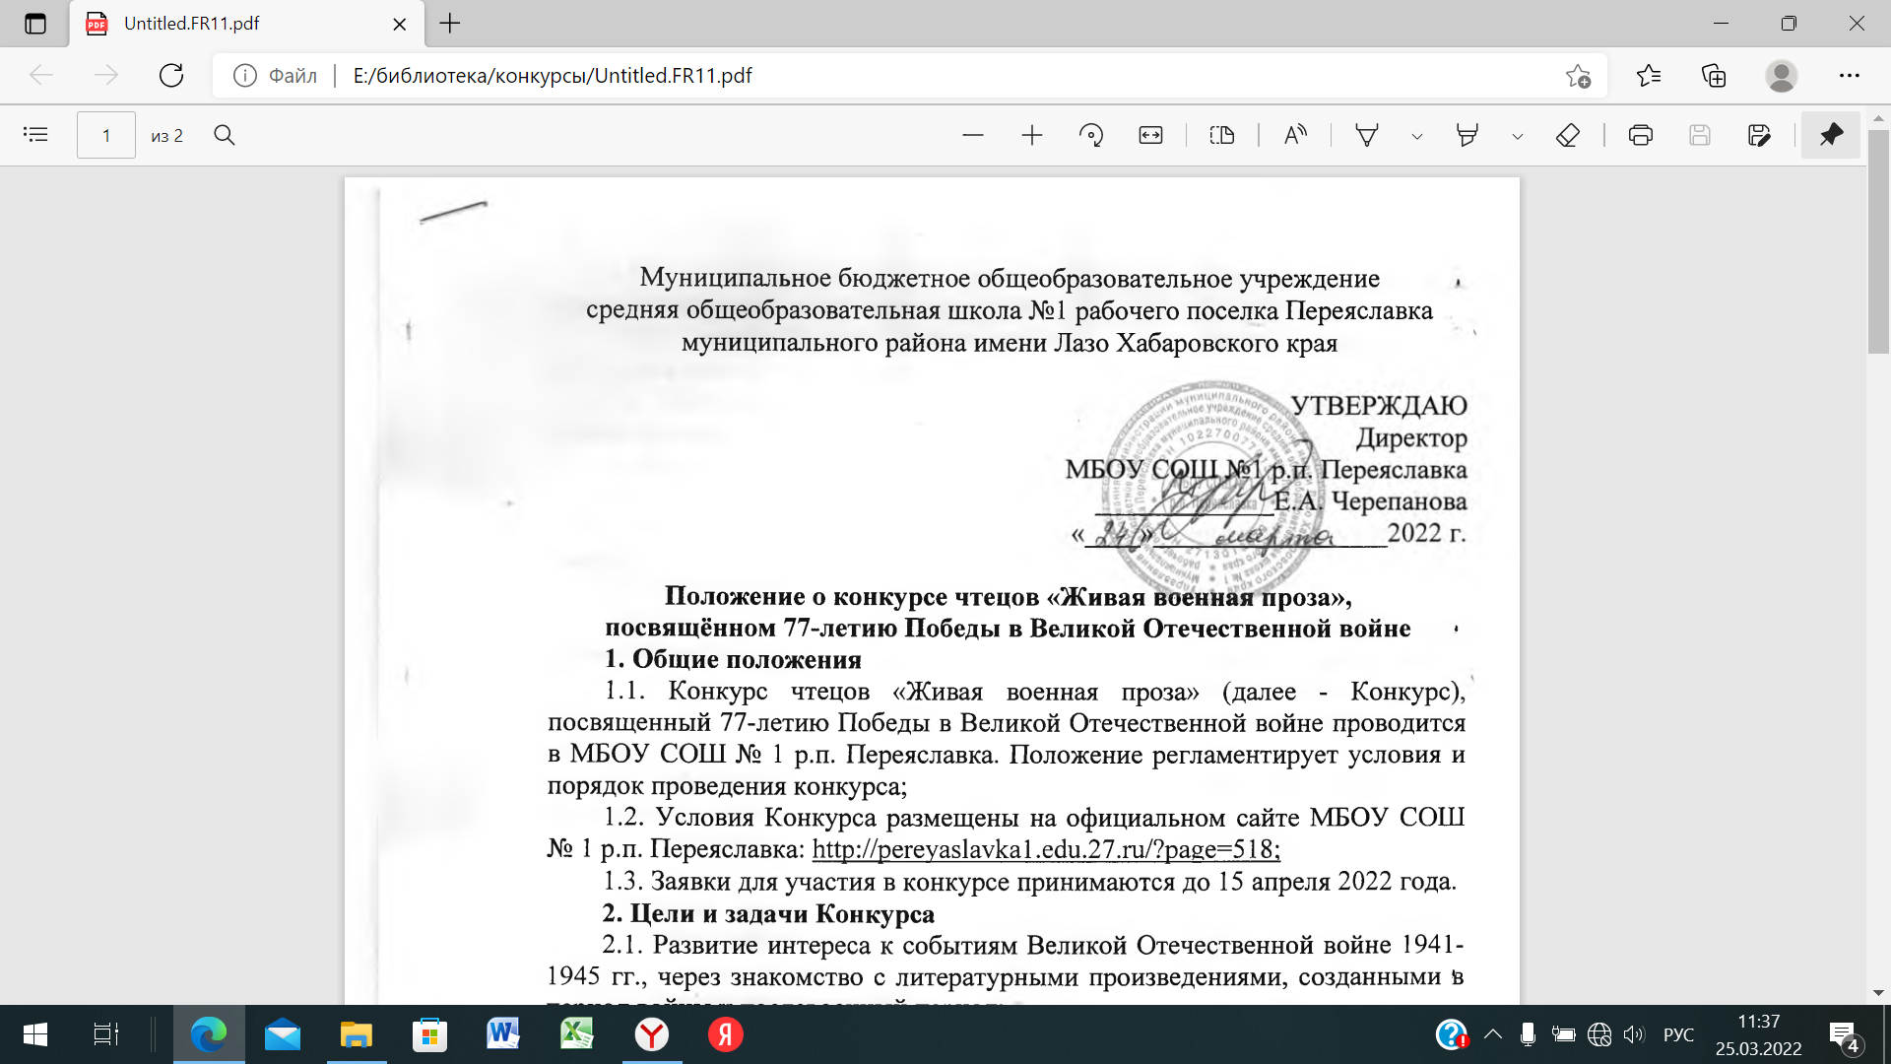

**ПОЛОЖЕНИЕ**

**о школьном конкурсе чтецов поэтических произведений**

**«Я расскажу вам о войне», посвящённом 77-летию Победы**

**в Великой Отечественной войне**

**Общие положения**

1.1. В целях сохранения памяти о героических страницах истории России, развития интереса к литературному творчеству, значимости общечеловеческих ценностей проводится школьный конкурс чтецов поэтических произведений «Я расскажу вам о войне», посвященный 77-летию Победы в Великой Отечественной войне (далее – конкурс). Настоящее Положение регламентирует условия и порядок проведения конкурса.

1.2. Учредителем и организатором Конкурса (далее – Организатор) является МБОУ СОШ №1 р.п. Переяславка.

1.3. Условия Конкурса размещены на официальном сайте МБОУ СОШ №1 р.п. Переяславка: <http://pereyaslavka1.edu.27.ru/?page=518>

1.4. Заявки для участия в конкурсе принимаются до 15 апреля 2022 года.

**2. Цели и задачи Конкурса**

2.1. **Цель конкурса:**

- Конкурс проводится в целях привлечения внимания детей к поэтическим произведениям художественной литературы о Великой отечественной войне.

2.2. **Задачами Конкурса являются:**

- расширить знания участников конкурса о событиях и героях Великой Отечественной войны в поэтических произведениях;

- способствовать повышению интереса к выразительному чтению художественных произведений, формированию навыков выразительного чтения;

- развивать творческую личность;

- дать участникам конкурса возможность выразить своё отношение к событиям Великой отечественной войны, к последствиям трагических событий войны и роли советского народа-освободителя.

**3. Участники Конкурса**

3.1. Обучающиеся: 1-3 классов, 6-8 классов, 10 классов МБОУ СОШ №1 р.п. Переяславка;

3.2. Количество участников от каждого класса - 2 человека.

**4. Срок проведения конкурса**

4.1. Дата проведения: 27 апреля 2022 года;

4.2. Время проведения: 14.30.

**5. Условия и порядок участия в Конкурсе**

5.1. участникам предлагается выразительно прочитать стихотворения, отрывки из поэтических произведений, посвящённых теме Великой Отечественной войны;

5.2. выступление должно быть представлено одним произведением;

5.3. Время выступления чтеца – до 3 мин.;

5.4. Каждый участник выступает индивидуально;

5.5. в качестве дополнительных средств можно использовать презентацию, музыкальное сопровождение.

**6. Критерии оценки выступлений участников**

6.1. знание текста наизусть;

6.2. соответствие представленного произведения тематике конкурса и возрасту участника;

6.3. выразительность и чёткость речи, правильное произношение окончаний слов;

6.4. эмоциональность, артистичность (мастерство владения сценической речью, актёрское мастерство);

6.5. внешний вид, приветствуется использования сценического костюма и дополнительных атрибутов.

**7. Жюри конкурса**

7.1. В состав жюри входят учителя русского языка и литературы МБОУ СОШ №1 р.п. Переяславка и сотрудники информационно-библиотечного центра.

7.2. Жюри определяет победителей и призеров конкурса.

**8. Система оценки выступлений участников конкурса**

8.1. Оценка выступления участников производится путём заполнения всеми членами жюри специальной формы и проставления оценок по 5-балльной шкале по каждому из установленных критериев. Итоговая оценка определяется путём суммирования баллов, проставленных участнику всеми членами жюри.

8.2. Максимальное количество баллов по каждому критерию – 5, максимальное количество баллов – 25.

8.3. Победителем считается участник, набравший наибольшее количество баллов.

**9. Награждение**

9.1. Победители и призеры будут определяться в каждой параллели, и награждаться дипломами;

9.2. Участникам конкурса вручаются сертификаты участников;

9.3. Жюри имеет право присудить одно место нескольким участникам, присуждать не все места. Решение жюри окончательно и пересмотру не подлежит.

Заявка на участие в конкурсе чтецов «Я расскажу вам о войне»

|  |  |  |  |
| --- | --- | --- | --- |
| класс | Фамилия Имя участника | автор | Название произведения |
| 1а |  |  |  |
| 1а |  |  |  |
| 1б |  |  |  |
| 1б |  |  |  |
| 1в |  |  |  |
| 1в |  |  |  |
| 1г |  |  |  |
| 1г |  |  |  |
| 2а |  |  |  |
| 2а |  |  |  |
| 2б |  |  |  |
| 2б |  |  |  |
| 2в |  |  |  |
| 2в |  |  |  |
| 2г |  |  |  |
| 2г |  |  |  |
| 3а |  |  |  |
| 3б |  |  |  |
| 3в |  |  |  |
| 6а |  |  |  |
| 6б |  |  |  |
| 6в |  |  |  |
| 7а |  |  |  |
| 7а |  |  |  |
| 7б |  |  |  |
| 7б |  |  |  |
| 7в |  |  |  |
| 7в |  |  |  |
| 7г |  |  |  |
| 7г |  |  |  |
| 8а |  |  |  |
| 8а |  |  |  |
| 8б |  |  |  |
| 8б |  |  |  |
| 8в |  |  |  |
| 8в |  |  |  |
| 8г |  |  |  |
| 8г |  |  |  |
| 10а |  |  |  |
| 10б |  |  |  |